 | 5. | 
Melyik hegységben jártunk, ha a Gombás-patak mentén túráztunk? Írd ide a nevét!  Cserhát  A helyes földrajzi név 1 itemet ér.  Túrázás, gombászás közben eszünkbe jutott egy Jókainak tulajdonított szállóige, de a végére nem emlékszünk. Segíts, egészítsd ki!  „Az okos tanács nem gomba, hogy ... ott is teremjen, ahol nem vetették.”  A szószerinti pontos befejezés 1 itemet ér. |  |  |  | 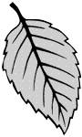  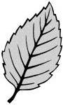
 |  |  | 33.
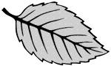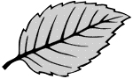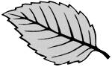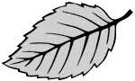 |  |  | 34.

